Конта́ктор (рос. контактор, англ. contactor, нім. Schütz n, Schaltschütz n, Kontaktgeber m) — двопозиційний контактний електричний апарат з самоповерненням, призначений для частих комутацій струмів, що не перевищують передбачених струмів перевантаження, та який дистанційно керується за допомогою електрики.^{[1]}

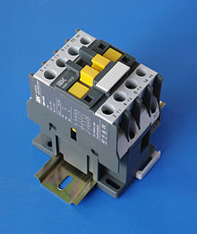

Призначення
Контактори відносяться до комутаційних апаратів і використовуються для замикання або розмикання електричних кіл, якими проходить великий струм, за допомогою електросхем з набагато-нижчим рівнем потужності ніж силові кола. Основним призначенням контакторів є керування (вмикання та вимикання) обладнанням — електродвигунами, освітлювальними системами, електричними конденсаторами, обігрівачами промисловими електричними печами тощо. На відміну від автоматичних та поворотних вимикачів контактори повинні здійснювати комутації з досить великою частотою (до 1200 циклів на годину). Відтак ці апарати повинні мати високу механічну й електричну витривалість. Найчастіше контактори використовуються у магнітних пускачах.
Головними складниками контакторів є: корпус, котушка, магнітопровід, пружина, силові та додаткові контакти, затискачі.

Види контакторів
За умовами використання, контактори поділяють на промислові та модульні, котрі використовуються у побутових щитках з 35 міліметровими рейками. Модульні контактори відрізняться невеликими розмірами і дуже тихою роботою - до 20 децибел. Відомі фірми випускають також модульні контактори і з ручним керуванням, яке здійснюється за допомогою ручного селектора на три позиції.
Промислові контактори розрізняють залежно від середовища, у якому знаходяться головні контакти — повітряні, газові, вакуумні тощо. За родом струму головного кола їх поділяють на контактори постійного та змінного струму.
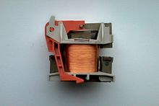
Котушка з осердям модульного контактора
Залежно від числа силових контактів розрізняють контактори однополюсні, двополюсні, триполюсні та чотириполюсні. Однополюсний контактор має рухомий і нерухомий, а двополюсний — два рухомі і два нерухомі контакти тощо. Промислові контактори обов'язково мають додаткові несилові контакти для використання їх у схемах керування та сигналізації. Привід контактора може бути пневматичним або електромагнітним, залежно від цього розрізняються контактори електропневматичні та електромагнітні.
Магні́тний пуска́ч або пуска́ч (рос. пускатель магнитный, англ. magnetic starter, solenoid starter) — електромеханічний комутаційний апарат, призначений для керування живленням електродвигунів: їх пуску, розгону, забезпечення неперервної роботи, відключення живлення та захисту електродвигунів від перевантажень^{[1]}. Частота комутацій пускача зазвичай не перевищує 30 циклів на годину.

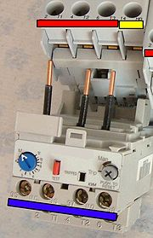

Будова
Конструктивно пускач — це комбінація усіх комутаційних засобів, потрібних для запуску та зупинки електродвигуна, у поєднанні з належним захистом від перевантажень. Пускач у своїй основі містить контактор, який укомплектовано додатковими приладами: тепловим реле, плавкими запобіжниками, кнопками керування та додатковою контактною групою чи автоматом для пуску електродвигуна.
Пускачі для запуску потужних (від 1 кВт і більше) двигунів облаштовуються пристроями гасіння електричної дуги, яка виникає під час комутації між силовими контактами пускача внаслідок індуктивної природи навантаження.
Пускач у вибухонебезпечному виконанні служить для дистанційного керування електродвигунами гірничих машин і механізмів, які працюють у підземних гірничих виробках.

Різновиди
Пускачі, котрі призначено, переважно, для застосування у категорії AC-3^{[2][3]}, поділяють^{[4]} на нереверсивні (призначені для пуску й зупинення двигунів) та реверсивні (які змінюють напрямок обертання ротора двигуна).
У залежності від способу пуску та зупинення обертання двигуна розрізняють пускачі:
- прямого пуску (англ. direct-on-line starter),
- реостатні роторні пускачі (англ. rheostatic rotor starter),
- реостатні статорні пускачі (англ. rheostatic stator starter),
- автотрансформаторні пускачі (англ. auto-transformer starter),
- пускачі типу «зірка — трикутник» (англ. star-delta starter).
Теплове реле, яке входить до складу пускача, захищає обмотку двигуна, а відтак і мережу живлення, від перевантажень, але не забезпечує захист мереж від коротких замикань. Крім того, пускач не обов'язково має функцію роз'єднання. Так звані захищені й комбіновані пускачі крім захисту мереж від коротких замикань, забезпечують й виконання функції роз'єднання.
Захищений пускач (англ. protected starter) — це комплектний апарат, який складається з пускача, комутаційного апарата з ручним керуванням та апарата захисту від коротких замикань, змонтованих та з'єднаних за інструкцією виробника в оболонці або без неї.
Комбінований пускач (англ. combination starter) — це захищений пускач, змонтований та з'єднаний у спеціалізованій оболонці на заводі.

Обслуговування
У процесі поточного ремонту, проводять очищення МП від бруду та пилу, перевіряють стан магнітної системи: зазори, затирання рухомих частин, справність і регулювання механічного та електричного блокування, кріплення та справність котушок. Перевіряють систему: стан контактів та потребу їх ремонту, справність дугогасних камер тощо. Далі перевіряють внутрішню комутацію апарату, її фізичний стан, міцність з'єднань і кріплень. У самому корпусі виправляють дефекти поверхні, вм'ятини, перевіряють справність заземлення.
Реле (рос. реле, англ. relay, нім. Relais n, Wächter m) — електричний комутаційний апарат, який автоматично виконує певні перемикання контрольованого ним електричного кола.
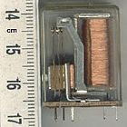
Малогабаритне реле
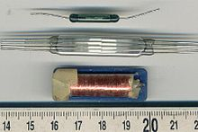
Зверху та посередині — геркон, знизу — герконове реле
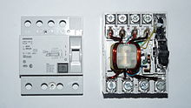
Диференційне реле для трифазного струму
ОПИС
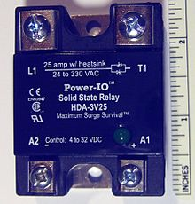
Твердотільне однофазне реле змінного струму
Реле — пристрій, у якому за досягнення певного значення вхідної величини X, вихідна величина Y змінюється стрибкоподібно та приймає скінченне число значень. Найчастіше, це автоматичний пристрій, який реагує на зміни параметру (температури, тиску, освітленості тощо) і який, у разі досягнення параметром заданої величини, замикає або розмикає електричне коло.
Реле застосовуються там, де потрібно контролювати електричне коло за допомогою сигналу з низьким енергоспоживанням з повною гальванічною розв'язкою, або де кілька схем повинні контролюватися одним сигналом. Реле широко використовувалися на телефонних станціях й перших комп'ютерах для виконання логічних операцій.
Вид реле, яке може обробляти велику потужність, потрібну для безпосереднього керування електродвигунами або іншими навантаженнями, називається контактор.

Історія
Простий пристрій, який ми тепер називаємо реле, було включено у початковий 1841 року телеграфний патент Семюеля Морзе^{[1]}. Зазначений механізм, діяв як цифровий підсилювач, який повторював телеграфний сигнал і, таким чином, давав можливість розмножувати його, наскільки то було потрібно. Це вирішило проблему обмеженого діапазону попередніх схем телеграфії. Слово реле з'являється у контексті електромагнітних операцій з 1860 року.

Класифікація реле
Реле класифікують за такими ознаками: роду вхідних фізичних величин, на які вони реагують; функцій, які вони виконують у системах керування; конструкції тощо.
За видом фізичних величин розрізняють електричні, механічні, теплові, оптичні, магнітні, акустичні та інші реле. Слід зазначити, що реле також може реагувати не лише на значення певної величини, але і на різницю значень (диференційне реле), зміну знаку величини (поляризоване реле) або швидкість зміни вхідної величини.
Реле зазвичай складається з трьох основних функціональних елементів: сприймального, проміжного та виконавчого.
Сприймальний (первинний) елемент визначає контрольовану величину та перетворює її в іншу фізичну величину. Проміжний елемент, порівнює значення цієї величини із заданим значенням і, у разі його перевищення, передає первинний вплив, на виконавчий елемент. Виконавчий елемент передає вплив від реле у керовані електричні кола. Ці елементи може бути виконано самостійно, або об'єднано між собою.
За улаштуванням виконавчого елементу, розрізняють контактні та безконтактні реле. Контактні реле впливають на кероване коло, за допомогою електричних контактів, замкнений або розімкнений стан яких, дозволяє забезпечити або повне замикання, або повний механічний розрив вихідного кола. Безконтактні реле впливають на кероване коло, шляхом різкої (стрибкоподібної) зміни параметрів вихідних електричних кіл (опору, індуктивності, ємності) або зміни рівня напруги (струму).
Сприймальний елемент у залежності від призначення реле та роду фізичної величини, на яку він реагує, може мати різні виконання як за принципом дії, так і за улаштуванням. Наприклад, у реле максимального струму або реле напруги, сприймальний елемент виконано у вигляді електромагніту, а у реле тиску — у вигляді мембрани або сильфона, у реле рівня — у вигляді поплавця тощо.

Конструкція
Реле складається з релейного елементу (з двома станами стійкої рівноваги) і групи електричних контактів, які замикаються (розмикаються) у разі зміни стану релейного елементу. Реле на базі електронних, магнітних, оптичних або інших компонентів без механічно рухомих частин, носить назву твердотільне реле (англ. solid-state relay, SSR)^{[2]}.
Розрізняють теплові, механічні, електричні, оптичні, акустичні реле, які застосовують в системах автоматичного керування, контролю, сигналізації, захисту, комунікації та інше.
Реле з каліброваними експлуатаційними характеристиками і іноді з кількома операційними котушками, використовуються для захисту електричних кіл від перевантажень і збоїв; у сучасних електроенергетичних системах ці функції виконуються за допомогою цифрових інструментів, які досі називають захисними реле.
Проміжне^{[1]} реле це реле електромагнітної системи, які працюють як на постійному так і на змінному струмі. Проміжні реле застосовуються для розмноження числа контактів основного реле у тих випадках, коли під час його спрацьовування, виникає потреба одночасного замкнення та розімкнення декількох електричних кіл, а також для збільшення вимикальної здатності основного реле, оскільки його контакти, часто не розраховано на комутацію великих струмів.
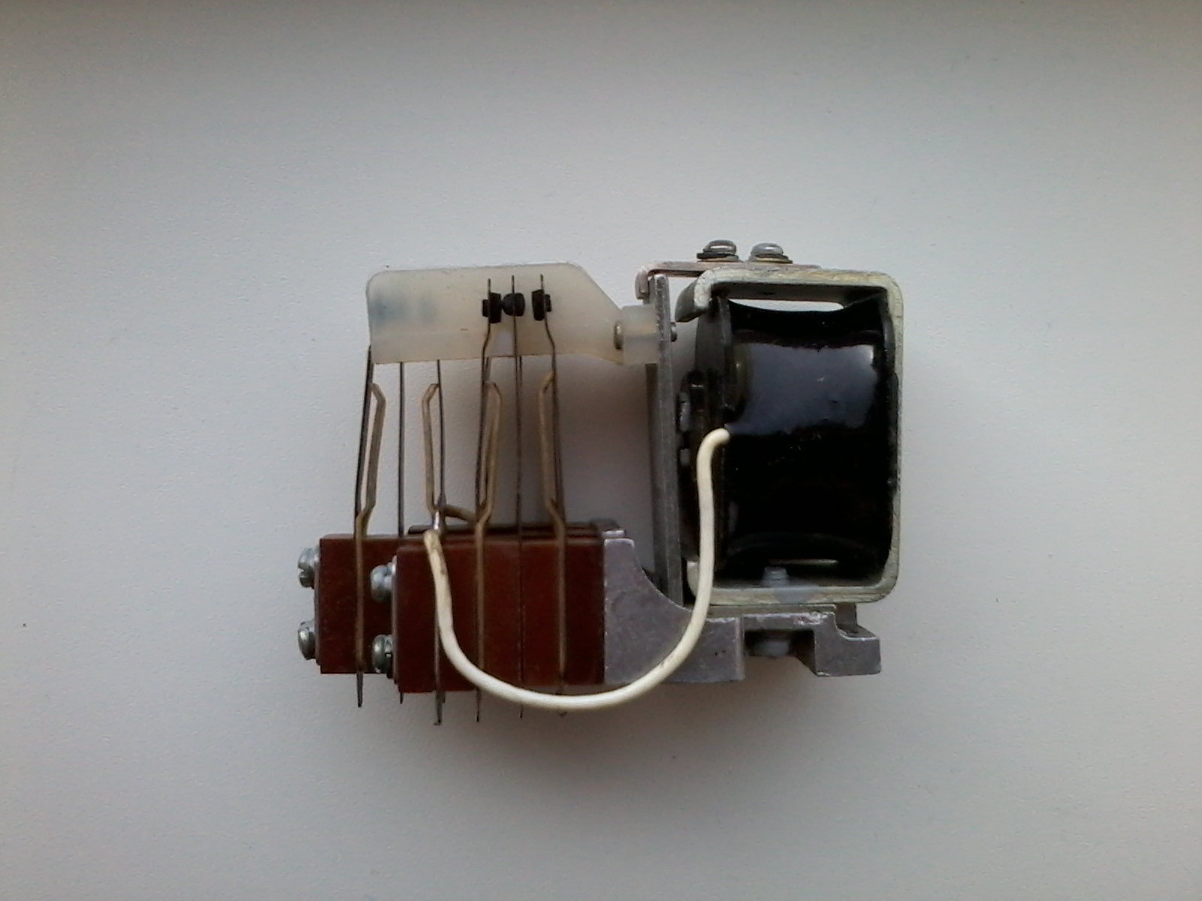

Улаштування проміжного електромагнітного реле
Основні частини електромагнітного реле: контактна система, магнітопровід (ярмо, осердя, якір) і котушка. Існують реле різних конструктивних форм, але найбільш поширені серед них реле з поворотним якорем. Реле з поворотним якорем складається із контактних пружин з контактами, якоря, латунного штифта, який служить для полегшення відриву якоря від осердя у разі виключення керувального сигналу, каркасу з обмоткою, осердя та ярма. Під час протікання електричного струму по обмотці котушки, виникає магнітне поле. Магнітний потік замикається крізь ярмо, якір, повітряний зазор між якорем і осердям. Осердя й якір намагнічуються, через що, виникає електромеханічна сила й якір притягується до нерухомого осердя та кінець якоря стискає контактні пружини й замикає (розмикає) контакти. У разі вимкнення обмотки від мережі, зникає сила, що притягує якір до осердя, і під дією контактних пружин якір повертається у вихідне положення. Проміжне реле може мати різне число контактів. Деякі з них розімкнуто за відсутності струму в обмотці та замикаються під час спрацьовування реле. Інші контакти замкнуто за відсутності струму та розмикаються у разі спрацьовування реле. На принципових електричних схемах положення контактів реле показують для знеструмленого стану його котушки. Зазвичай, проміжні реле мають низький коефіцієнт повернення (близько 0,1-0,4). Проміжні реле можуть мати вбудований механічний покажчик спрацювання (прапорець) з ручним поверненням.
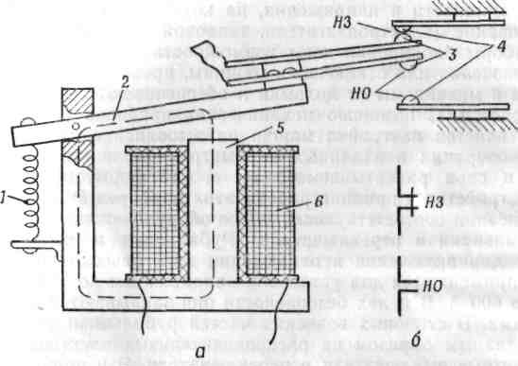
Мал. 12. Будова електромагнітного реле:
а - схема реле : 1 - пружина якоря; 2 - якір електромагніту; 3 - контакти реле рухливі; 4 - контакти реле нерухомі; 5 - магнито-провід (сердечник); 6 - котушка багатовиткова; 6 - умовне позначення нормально закритих і нормально відкритих контактів в електросхемах

